9. klase
Katru uzdevumu vērtē ar 0 – 10 punktiem

1. Doti 63 dažādi naturāli skaitļi, kuru summa ir 2017. Atrodiet šos skaitļus un pamatojiet, ka citu nav!

2. Uz taisnes atlikti punkti $P, Q, R$ un $S$ tā, ka $PQ=RS$ (skat. 1. att.). Nogriežņi $PQ, RS, PS, QR$ ir riņķu diametri. Nogrieznis $MN$ ir iekrāsotās figūras simetrijas ass. Pierādīt, ka iekrāsotās figūras laukums ir vienāds ar laukumu riņķim, kura diametrs ir $MN$.
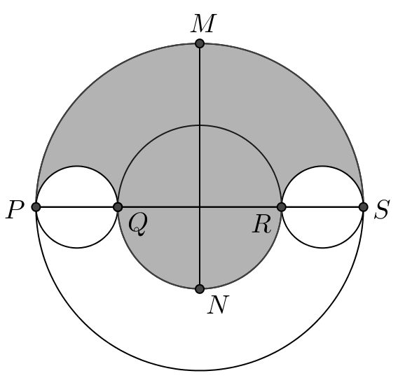
1. att.
3. Naturālā piecciparu skaitlī vienādus ciparus aizstāja ar vienādiem burtiem, bet dažādus ciparus – ar dažādiem burtiem, un ieguva pierakstu $GANGA$. Zināms, ka $GANGA$, dalot ar 7, dod atlikumu $A$, $GANGA$, dalot ar 11, dod atlikumu $N$, bet $GANGA$, dalot ar 13, dod atlikumu $G$, turklāt $G>A>N.$ Kāds varēja būt sākotnējais skaitlis?

4. Pierādīt, ka $x^{4}-x^{2}-3x+4>0$ visiem reāliem$x$.

5. Katra no bumbiņām, kas atrodas kastē, nokrāsota vienā no $N$ krāsām, un uz katras uzrakstīts naturāls skaitlis, kas nepārsniedz $N$. Zināms, ka katra no $N$ krāsām izmantota vismaz vienu reizi, tāpat arī katrs skaitlis, kas nepārsniedz $N$, izmantots vismaz vienu reizi. Kādām $N$ vērtībām kastē noteikti varēs atrast $N$ dažādu krāsu bumbiņas, uz kurām būs rakstīti $N$ dažādi skaitļi?

10. klase
Katru uzdevumu vērtē ar 0 – 10 punktiem

1. Dots, ka $b$ un $c$ ir naturāli skaitļi un kvadrātvienādojuma $x^{2}-bx+c=0$ reālās saknes
ir $x_{1}$ un $x_{2}$. Pierādīt, ka a) $x_{1}^{2}+x_{2}^{2}+2017$; b) $x_{1}^{3}+x_{2}^{3}$ ir naturāls skaitlis!

2. Dots pirmskaitlis, kas satur vismaz 4 dažādus ciparus. Pierādīt, ka tā ciparus var pārkārtot citā secībā tā, lai jauniegūtais skaitlis nebūtu pirmskaitlis!

3. Četrstūris $ABCD$ ir ievilkts riņķa līnijā $ω_{1}$, bet $ABCD$ malu viduspunkti atrodas uz riņķa līnijas $ω_{2}$. Pierādīt, ka $∢ABD+∢BDC=90°.$

4. Dotas 40 kartītes, uz divām no tām uzrakstīts skaitlis 1, uz divām – skaitlis 2, ..., uz divām – skaitlis 20. Kāds ir lielākais iespējamais komplektu skaits, ko vienlaicīgi var izveidot no šīm 40 kartītēm tā, lai katrā komplektā būtu trīs kartītes, uz kurām uzrakstīto skaitļu summa ir 21?

5. Seši tūristi bija devušies vairākos ceļojumos uz sešām valstīm, katrā ceļojumā viens tūrists apceļoja tieši vienu valsti. Ja izvēlamies jebkuras trīs valstis un jebkurus trīs tūristus, tad vismaz viens no viņiem ir bijis ceļojumā uz kādu no šīm valstīm. Kāds ir mazākais iespējamais kopējais ceļojumu skaits?

11. klase
Katru uzdevumu vērtē ar 0 – 10 punktiem

1. Cik ir tādu piecciparu skaitļu, kam katrs nākamais cipars ir lielāks par iepriekšējo?

2. Kurš no skaitļiem ${\left(\sqrt{7}\right)}^{\sqrt{5}}$un ${\left(\sqrt{5}\right)}^{\sqrt{7}}$ ir lielāks?

3. Trīs riņķa līnijas $ω_{1}$, $ω_{2}$un $ω_{3}$ krustojas punktā $O.$ Riņķa līnijas pa pāriem krustojas arī punktos $P$ ($ω_{1}$ un $ω_{2}$), $R$ ($ω_{2}$ un $ω_{3}$) un $S$ ($ω_{1}$ un $ω_{3}$). Uz $ω_{1}$ loka $PS$, kas nesatur $O$, izvēlēts punkts$A$, taisne $AP$ vēlreiz krusto $ω_{2}$ punktā $B$, un taisne $AS$ vēlreiz krusto $ω_{3}$ punktā $C$. Pierādīt, ka punkti $B, R$ un $C$ atrodas uz vienas taisnes!

4. Pierādīt, ka no jebkuriem 17 naturāliem skaitļiem var izvēlēties 9 skaitļus tā, lai to summa dalītos ar 9.

5. Uz riņķa līnijas atzīmēti $N$ punkti tā, ka šie punkti ir regulāra $N$-stūra virsotnes. Spēlētāji $A$ un $B$ spēlē šādu spēli: Viņi pārmaiņus novelk pa vienai hordai, kas savieno divus atzīmētos punktus uz riņķa līnijas tā, lai novilktā horda nekrustotos ar agrāk novilktajām hordām. Uzvar tas spēlētājs, pēc kura gājiena no novilktajām hordām izveidojas trijstūris. Kurš spēlētājs noteikti var uzvarēt, ja $A$ izdara pirmo gājienu un a) $N=14$; b) $N=15$?

12. klase
Katru uzdevumu vērtē ar 0 – 10 punktiem

1. Doti tādi skaitļi $a$, $b$ un $c$, ka $a+c=\frac{b}{3}$, turklāt neviens no skaitļiem $a, b, c$ nav 0. Pierādīt, ka
$f\left(x\right)=ax^{2}+bx+c$ grafiks noteikti krusto $x$asi kādā intervāla $[-1;1]$ punktā!

2. Pierādīt, ka $\sqrt{x^{2}+y^{2}}+\left(2-\sqrt{2}\right)\sqrt{xy}≥x+y$, ja $x$ un $y$ ir reāli pozitīvi skaitļi!

3. Dots taisnstūris $ABCD$. Uz taisnes $BD$ atlikts punkts $E$, tā ka $D$ atrodas starp $B$ un $E$. Uz taisnes $EC$ atlikts punkts $F$ tā, ka $BF$ ir paralēls $AC$. Pierādīt, ka trijstūra $BEF$ laukums ir lielāks nekā taisnstūra $ABCD$ laukums!

4. Naturālu skaitli sauksim par skaistu, ja tā visu naturālo dalītāju summa (ieskaitot 1 un pašu skaitli) ir nepāra skaitlis. Atrast mazāko naturālo skaiti $k$ ar īpašību: starp jebkuriem patvaļīgi izvēlētiem $k$ skaistiem skaitļiem var izvēlēties divus dažādus skaitļus tā, lai to reizinājums būtu naturāla skaitļa kvadrāts!

5. Kādā valstī no parlamenta deputātiem ir izveidotas 100 komisijas. Katram deputātam ir pienākums strādāt vismaz vienā komisijā, taču deputāti drīkst strādāt arī vairākās komisijās. Deputāti par darbu komisijās katru mēnesi saņem atalgojumu pēc šāda principa:
- par darbu pirmajā komisijā netiek maksāts atalgojums;
- par darbu katrā nākamajā komisijā tiek maksāts par 10 eiro vairāk nekā par darbu iepriekšējā komisijā (tas ir, par darbu otrajā komisijā tiek maksāti 10 eiro, par darbu trešajā komisijā tiek maksāti
20 eiro utt.).
Zināms, ka jebkurām divām dažādām komisijām ir tieši viens kopīgs deputāts, kas darbojas tajās abās. Cik liels ir visu deputātu kopējais mēneša atalgojums par darbu komisijās?

